 | 
TB036 - ESTÁTICA
SEGUNDO CUATRIMESTRE 2025
Curso 2 – AAB – PARENTE

TP Nº | TEMA
2 | MODELACIÓN Y ANÁLISIS DE ESTRUCTURAS

DOCENTES
Profesor: | Ing. Lucía Aab
JTP: | Ing. Luis Fernando Parente
Ayudantes: | Ing. Lucas Vázquez Barbatto
Ayudantes: | Dalma Lugo
 | Lara Maza
 | Guadalupe Quintairos
 | Ian Buitrago

Grupo

Alumna/o | Legajo
Nombre y apellido | XXXXXX
Nombre y apellido | XXXXXX
Nombre y apellido | XXXXXX
Nombre y apellido | XXXXXX

Fecha de entrega | 27/10/2025

INFORMACIÓN INTERNA
Numero de trabajo práctico: 2
Título de trabajo práctico: Modelación y análisis de estructuras
Fecha: 27/10/2025
Curso: 2 – Aab/Parente
REGISTRO DE ACTIVIDADES
Rev. No. | Fecha | Detalles de revisión | Revisado por
A | DD-MM-AAAA | Breves detalles | Ayudante
- | - | - | -
- | - | - | -
- | - | - | -
- | - | - | -

Firmado por:  Alumno  Nombre del alumno | Firmado por:  Ayudante  Nombre del ayudante

Contenido
1 Introduccion 4
2 Objetivo 6
3 Ejercicio 8

Introduccion
Los modelos estructurales en este trabajo práctico fueron simplificados con respecto a los usualmente utilizados en la profesión para poder utilizar únicamente los conocimientos aprendidos en esta materia.
Se denomina nave industrial a un edificio de grandes dimensiones diseñado para el desarrollo de actividades industriales, logísticas o de almacenamiento. Una característica fundamental de este tipo de estructuras es que suelen requerir grandes luces libres de interferencias, por lo que se evita la presencia de columnas intermedias.

Por esta razón, las naves industriales suelen resolverse mediante estructuras metálicas o mixtas, en las que las columnas de hormigón armado soportan una cubierta metálica liviana. La estructura principal está formada por una sucesión de pórticos planos vinculados entre sí en sentido longitudinal, con uno o más vanos arriostrados que permiten transmitir los esfuerzos horizontales longitudinales hacia las fundaciones. En la mayoría de los casos, las bases de los pórticos se consideran articuladas, simplificando así su comportamiento estructural.

En los casos donde las actividades industriales requieran movimiento frecuente de cargas —por ejemplo, el traslado de piezas pesadas o equipos de gran porte—, es habitual incorporar una grúa carrilera o puente grúa que recorre la nave a lo largo de su eje. Este sistema se desplaza sobre rieles apoyados en vigas longitudinales, las cuales se sostienen mediante ménsulas o directamente sobre las columnas del edificio. En otros casos, la grúa puede disponer de una estructura independiente, diseñada específicamente para resistir sus cargas y movimientos.

Estas estructuras son ampliamente utilizadas en la industria por su versatilidad, rapidez constructiva y capacidad de adaptación, permitiendo cubrir grandes superficies con un consumo de material relativamente bajo.

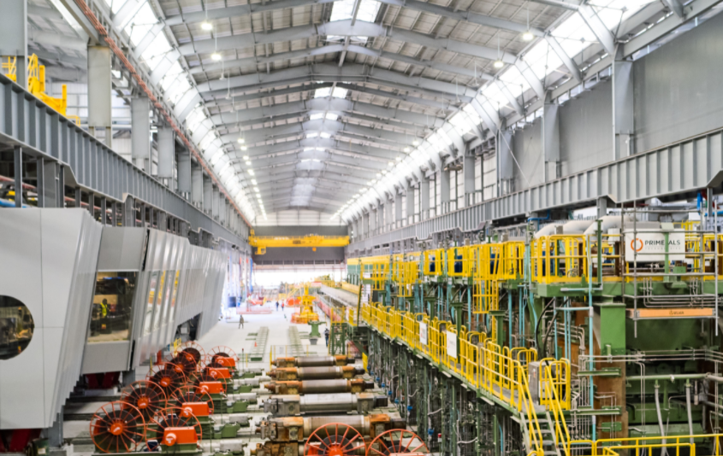
Foto 1. Nave industrial para producción del acero.

Material audiovisual:
- Operación de un puente grúa tomando una cuba de acero líquido para su posterior vertido en la colada continua.
https://youtu.be/Nh6kIGuHJqY.
- Modelización de una nave industrial sometida a viento.
https://www.youtube.com/watch?v=YQvUhkpz1hs
- Problemas con el montaje de la nave, se olvidaron de colocar los pórticos longitudinales.
https://www.youtube.com/watch?v=6mxKEdvtWzg
- Descripción general de los elementos que compone una nave industrial. Es un material generado en otro país por lo que los nombres propios de los elementos y calidad de los materiales pueden diferir en los habituales utilizados en nuestro país. Registren que de todos los elementos que actúan el sistema estructural y que en este trabajo nos vamos a centrar en algunos de ellos. https://youtu.be/CwdAkEiFnOo?si=qXeHFTXSYOby5TWy
- Funcionamiento de puente grúa 5 toneladas, este puente se instaló en una estructura independiente de la estructura principal de la nave.
https://youtu.be/-M9v82IYFGU?si=Rm47dPfGUuLjBwvd
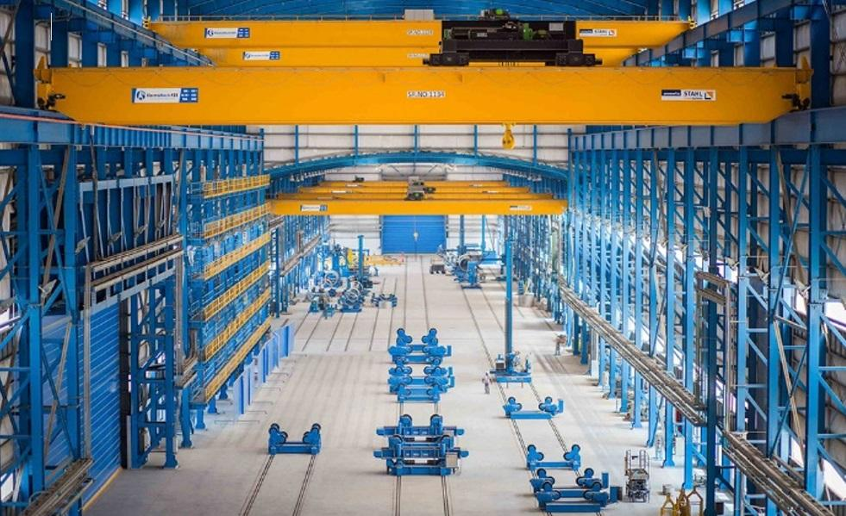
Foto 2: Puente grúa de 25 toneladas de capacidad
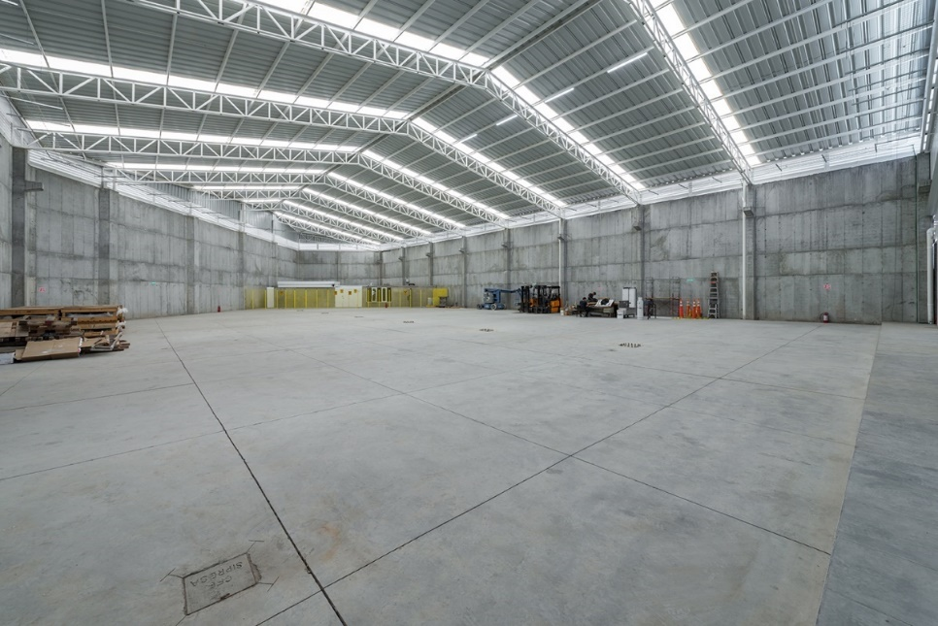
Foto 3: Nave industrial con columnas de hormigón y cubierta metálica.

Objetivo
El presente trabajo práctico tiene como finalidad:
- Obtener los diagramas de características para un modelo estructural de una estructura.
- Analizar estructuras simétricas.
- Aplicar el principio de superposición de efectos.
- Modelar una estructura.
- Introducir al uso de software estructural, abordando la carga de datos (input), la lectura de resultados (output), y la comparación de ventajas y desventajas de cada método.
- Reconocer y comprender las cargas habituales en la construcción.
- Elaborar y presentar un trabajo práctico con formato claro, prolijo y ordenado.
Material para su desarrollo
El presente trabajo está pensado para resolverse tanto de manera tradicional como mediante software de cálculo estructural.
Desarrollo manual
En caso de optar por el método manual, se solicita que los diagramas sean realizados a escala y de forma prolija, escaneando los gráficos y pegándolos en el desarrollo del trabajo.
Utilizando la terna local derecha utilizada en el curso.
Se permite utilizar AutoCAD u otra herramienta digital de dibujo. No es necesario ser riguroso con las funciones analíticas de los esfuerzos característicos, siempre que se respeten los valores extremos, ceros, máximos y el grado de la función (x⁰, x¹, x² o x³).
Desarrollo con software
Para el desarrollo mediante software se proponen dos alternativas:
- Atenea, software estructural desarrollado por la FIUBA. https://campusgrado.fi.uba.ar/course/section.php?id=3832
- RAM Elements, de Bentley Systems. Para su uso, se debe crear una cuenta en www.bentley.com con el correo institucional @fi.uba.ar y luego descargar el programa desde: https://es-la.bentley.com/software/ram-elements/
Existen innumerables programas de cálculo estructural disponibles tanto en el mercado como en el ámbito académico. Si prueban ambos, notarán que RAM Elements es más completo por ser un software comercial, pero la carga de modelos de barras es similar en la mayoría de los programas.
Se utilizará la terna local que defina el programa por default. No es necesario modificar la estructura para que se parezca a la terna local derecha utilizada en el curso, solo interpreten los resultados medidos en las ternas locales correspondientes.
Los diagramas obtenidos podrán insertarse en el informe mediante capturas de pantalla o imágenes exportadas desde el software.
Entrega
La presentación deberá realizarse al corrector asignado, entregando:
- El cuerpo del trabajo en formato PDF, y
- Los archivos del modelo estructural utilizados para su desarrollo.
El archivo principal deberá nombrarse con el siguiente formato:
TB036-ESTATICA-TP2-GXX-DDMMAAAA.pdf
siendo: XX el número de grupo, y DDMMAAAA la fecha de entrega.
Se valorará especialmente:
- La resolución completa del trabajo mediante software.
- Prolijidad en los casos que se resuelva de manera manual.
- La calidad y claridad de los esquemas de análisis, coherentes con lo que representan. Se podrán realizar en AutoCAD, PowerPoint u otra herramienta de dibujo, o bien a mano con posterior edición digital.
- Conclusiones y justificaciones bien fundamentadas, con especial cuidado en la ortografía y la coherencia textual.
- En caso de utilizar inteligencia artificial como apoyo para la redacción, se espera que el texto sea reelaborado al menos tres veces, adaptándolo al estilo propio de los autores y evitando la copia directa de resultados automáticos.

Ejercicio
Por requerimientos del cliente, vinculados a un proceso industrial, es necesario construir una nave industrial de 2.200 m² de superficie, con una luz libre de 20 metros destinada a la manipulación de cargas.
Además, se requiere la instalación de un puente grúa que permita trasladar cargas pesadas de manera segura a lo largo de toda la nave. Para ello, se disponen rieles sobre vigas portagrúas apoyadas en ménsulas, las cuales descargan sus esfuerzos en las columnas principales, según se observa en la Figura 1.
El espacio se resuelve mediante una sucesión de pórticos transversales, separados cada 10 metros, que conforman la estructura principal. Todos los pórticos se conectan longitudinalmente para transmitir las cargas horizontales longitudinales (ejemplo: viento longitudinal y frenado de grúa) hacia los extremos, donde se ubican los pórticos longitudinales, encargados de trasladar estos esfuerzos a las fundaciones.
En el presente trabajo se analizará el comportamiento de un pórtico transversal sometido a cargas contenidas en el mismo plano de la estructura. Las bases de hormigón armado se modelarán como apoyos fijos, mientras que la unión entre las vigas de techo se considerará articulada.

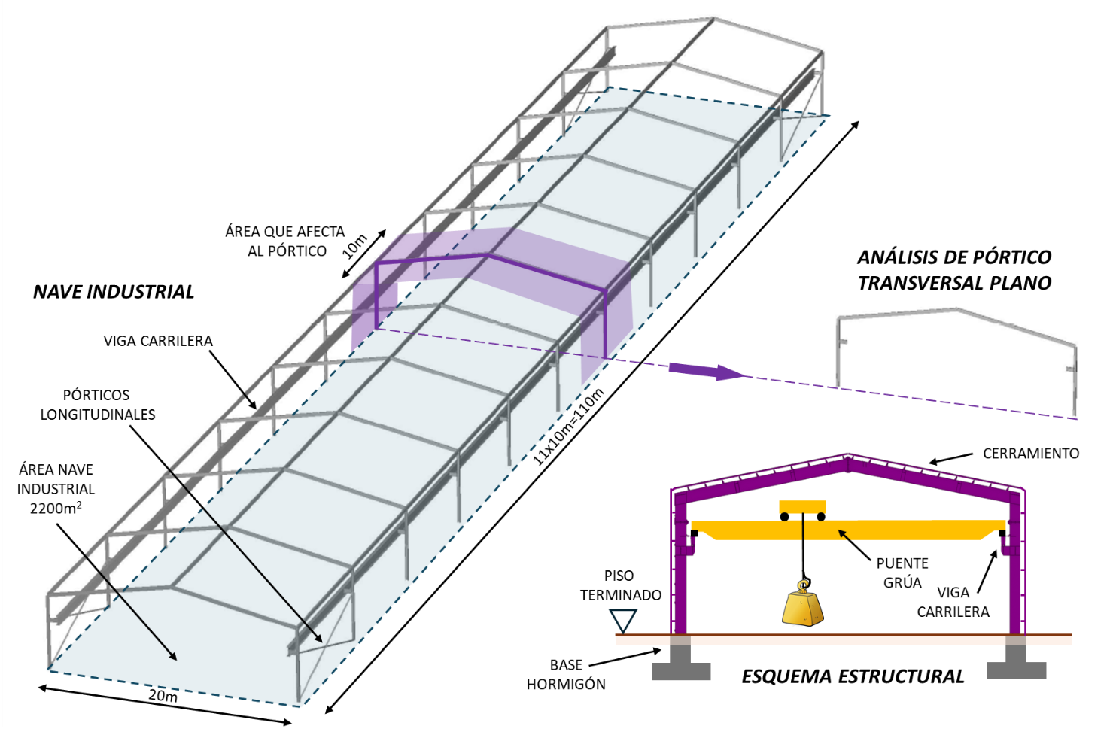
Figura 1: Nave industrial.

Una vez consensuado el diseño general con el cliente, el ingeniero estructural propone el modelo estructural del pórtico transversal, según se observa en la Figura 2.
En dicha figura se representan también las cargas de diseño, que serán las determinantes para el dimensionamiento y análisis de la estructura.
Se observa que el pórtico presenta una configuración geométrica simétrica y está sometido a cargas igualmente simétricas, por lo que se espera que la respuesta estructural sea de naturaleza simétrica o antimétrica. 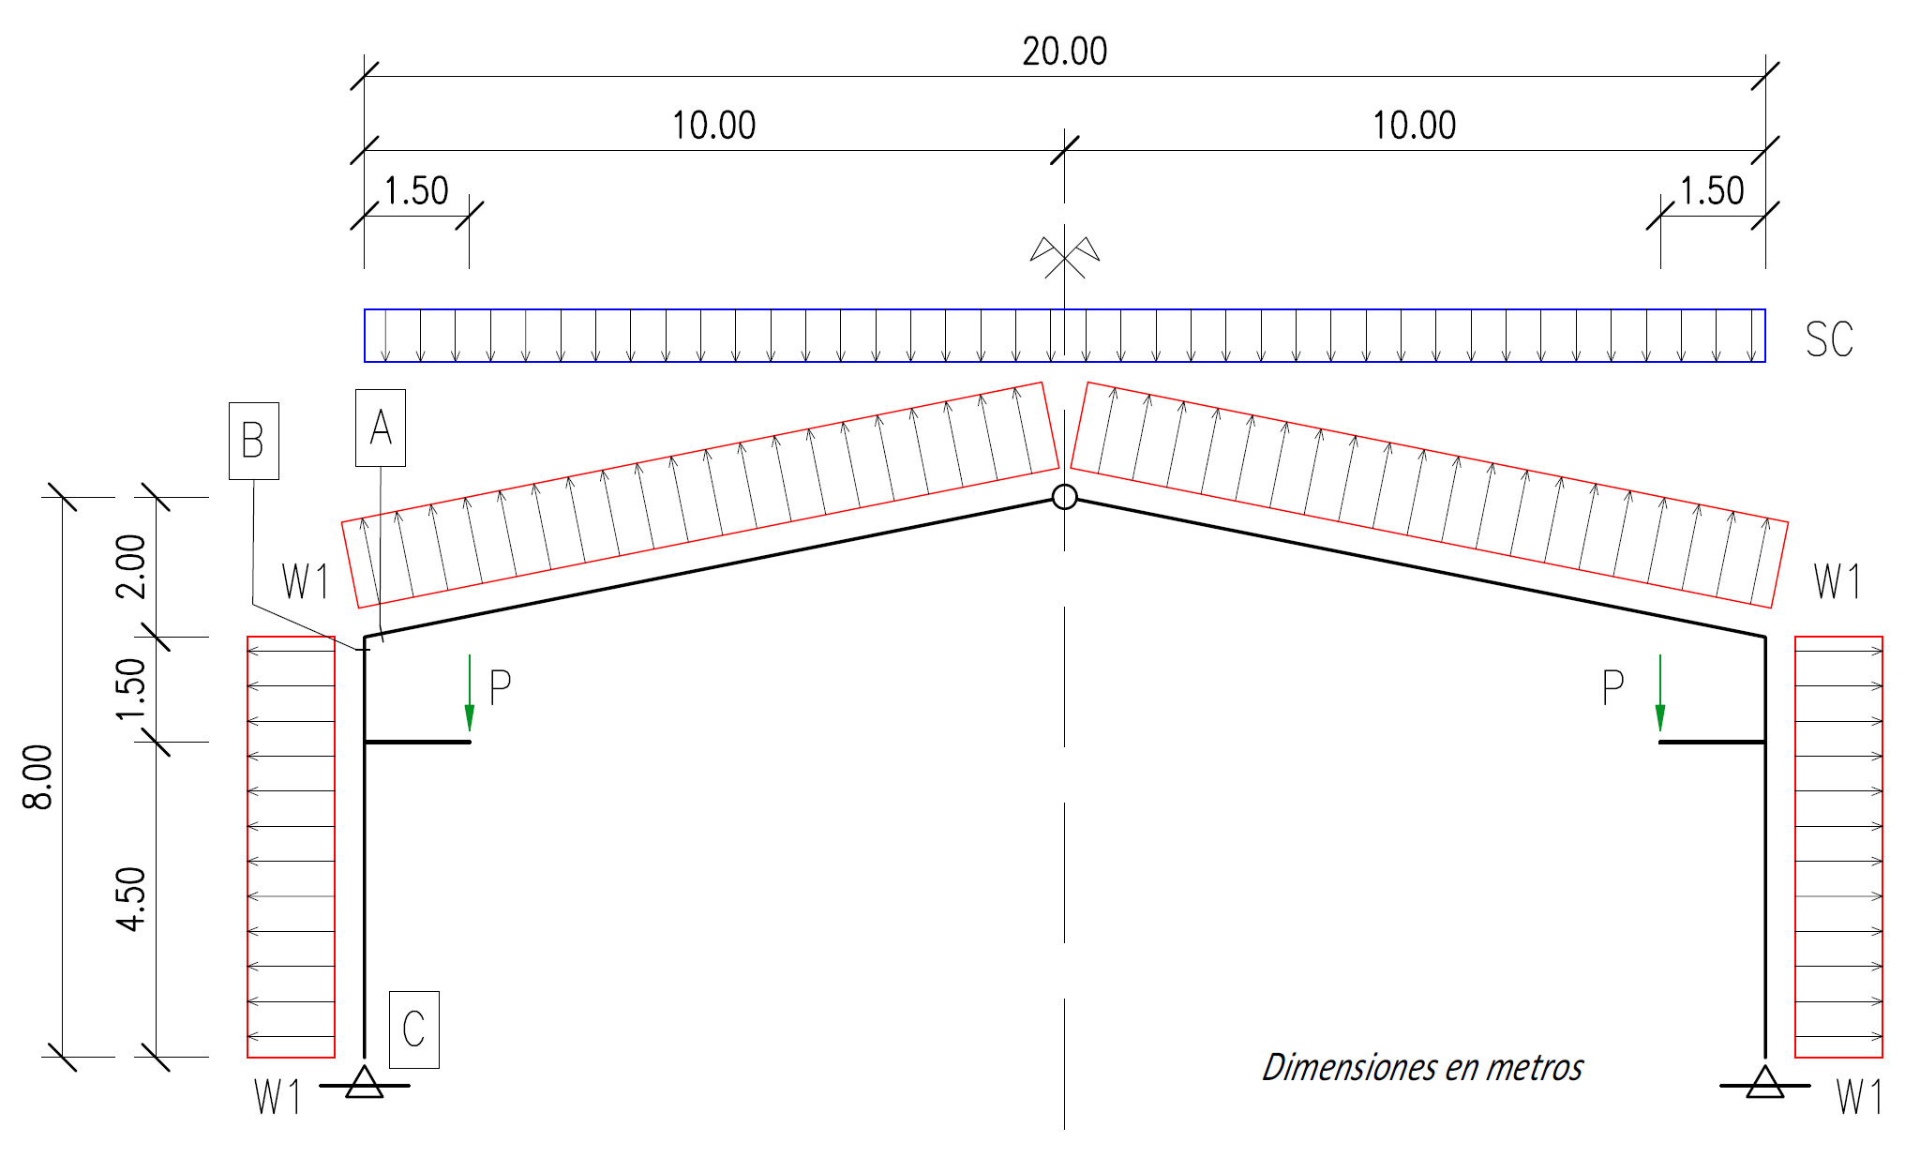
Figura 2: Modelo de pórtico transversal con cargas.

Para el análisis se adoptarán los valores indicados en la Tabla 1. En una estructura de este tipo, las acciones a considerar son múltiples; sin embargo, en este trabajo se seleccionan solo algunas de ellas con fines didácticos y de simplificación del modelo.
Se desprecia el peso propio de la estructura y de los cerramientos. La sobrecarga de techo inaccesible representa únicamente la carga de mantenimiento eventual, sin considerar acciones excepcionales como la nieve, que en este caso no se incluye.
Se dejan de lado otras cargas de uso, ambientales y de entorno, por ejemplo si el edificio está ubicado en zona sísmica y su efecto sobre la estructura.
Con respecto al viento, existen diversas combinaciones posibles según la intensidad, dirección, entorno y geometría de la estructura. En este ejercicio se adopta una acción del viento que genera una presión interior mayor que la exterior, produciendo un estado de presión desde adentro hacia afuera sobre el cerramiento.
La grúa puente introduce distintas acciones sobre la viga carrilera, entre ellas:
- Efectos inerciales laterales, conocidos como bamboleo,
- Cargas transversales no simétricas, debido al desplazamiento de la carga suspendida, y
- Esfuerzos longitudinales producidos por el frenado del puente grúa.

Carga | Valor
Sobrecarga de techo inaccesible, $SC [kN/m]$ | 0.25
Carga de viento, $W_{1} [kN/m]$ | 1
Carga vertical de grúa, $P [kN]$ | 10
Tabla 1: Valores de cargas.

Para el pórtico transversal de la Figura 2, y utilizando los valores de carga indicados en la Tabla 1, se solicita realizar las siguientes actividades:
- Defina pórtico transversal plano y realice el análisis cinemático del pórtico transversal.
- Simetría estructural: Explique por qué se trata de una estructura simétrica y qué se espera observar en los diagramas de esfuerzos característicos para este tipo de configuración. Describa también el comportamiento esperado de las reacciones en los vínculos externos y mencione las ventajas de aprovechar la simetría en el análisis estructural.
- Diagramas de esfuerzos característicos:
Realice los diagramas N(x), Q(x) y M(x) para los siguientes estados de carga simples (solo uno a la vez):
a) Sobrecarga
b) Viento
c) Carga de grúa
En todos los casos se deben mostrar las ternas locales, los valores extremos y nulos, los máximos o mínimos y los puntos donde ocurren.
  - Si realiza el trabajo de manera manual, utilice la terna local derecha.
  - Si realiza el trabajo mediante modelado por software, utilice la terna local por defecto del programa y analice las diferencias respecto a la terna local derecha habitualmente empleada en clase.
- Superposición de efectos: Explique qué es un problema lineal, enuncie y desarrolle las condiciones de linealidad que deben cumplirse.
Indique cuándo es aplicable el principio de superposición de efectos y qué ventajas ofrece su utilización en el análisis estructural.
- Combinaciones de carga:
Aplicando lo enunciado en el punto anterior, analice los siguientes estados de combinación de carga:
$$\begin{matrix}EC1 & =1.0 SC+1.6 W+1.2 P \\ EC2 & =1.2 SC+0.8 W+1.2 P \\ EC3 & =1.4 SC+1.6 W+1.2 P\end{matrix}$$
Siendo: SC = Sobrecarga; W = Viento; P = Carga de grúa.
Para cada estado de carga combinada, determine los siguientes valores e identifique el máximo entre ellos:
a) Reacción vertical en el punto C
b) Cortante en la sección B
c) Momento flector en la sección A
Finalmente, analice los resultados y redacte conclusiones. Puede utilizar una tabla que presente todos los resultados.
  - Si utiliza software de análisis, cargue las combinaciones de carga y adjunte los gráficos correspondientes.
  - Si realiza el trabajo manual, efectúe los cálculos de manera detallada.

